«ҚАЗАҚСТАНДЫҚ САЛАЛЫҚ  БІЛІМ ЖӘНЕ ҒЫЛЫМ ҚЫЗМЕТКЕРЛЕРІНІҢ КӘСІПТІК ОДАҒЫ»  ҚОҒАМДЫҚ БІРЛЕСТІГІ | 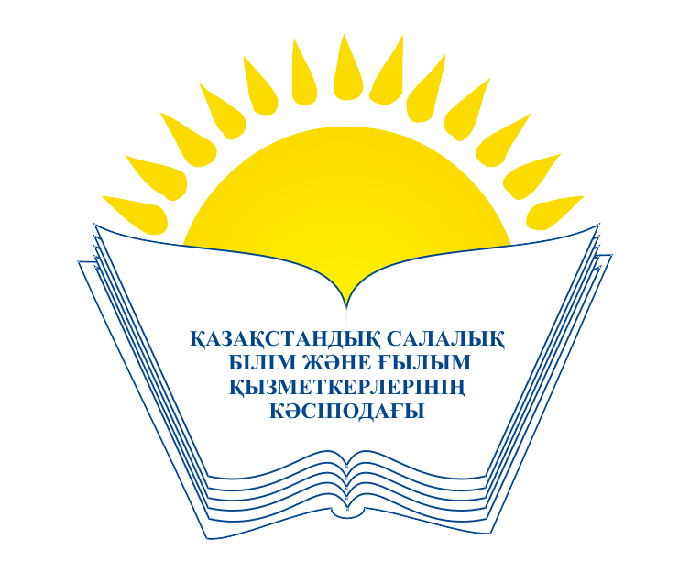 | ОБЩЕСТВЕННОЕ ОБЪЕДИНЕНИЕ  «КАЗАХСТАНСКИЙ ОТРАСЛЕВОЙ ПРОФЕССИОНАЛЬНЫЙ СОЮЗ РАБОТНИКОВ ОБРАЗОВАНИЯ И НАУКИ»

АТҚАРУ КОМИТЕТІ ИСПОЛНИТЕЛЬНЫЙ КОМИТЕТ

ҚАУЛЫ ПОСТАНОВЛЕНИЕ
23.06.2017 ж. № 10 6-т.

«Қазақстандық салалық білім және ғылым қызметкерлерінің
кәсіподағы» ҚБ «Л.Н.Гумилев атындағы Еуразия Ұлттық
Университеті студенттерінің бастауыш кәсіподақ ұйымы»
Филиалының штаттық кестесін бекіту туралы

«Қазақстандық салалық білім және ғылым қызметкерлерінің кәсіподағы» ҚБ Жарғысының 11.7.11-т.сәйкес

Қазақстандық салалық білім және ғылым қызметкерлері кәсіподағының Атқару комитеті

ҚАУЛЫ ЕТЕДІ:

2017 жылдың 1-мамырынан бастап «Қазақстандық салалық білім және ғылым қызметкерлерінің кәсіподағы» ҚБ «Л.Н.Гумилев атындағы Еуразия Ұлттық Университеті студенттерінің бастауыш кәсіподақ ұйымы» Филиалының штаттық кестесі бекітілсін:
- Төраға;
- Есепші-маман;
- Менеджер;
- 0,5 ставкадағы маман;
- 0,5 ставкадағы маман.

Төрайым М. Т. Амантаева

